Adriaan Roland Holst-Dit eiland

Gedicht van de Week
Week 43, 2013
www.arspoetica.nl

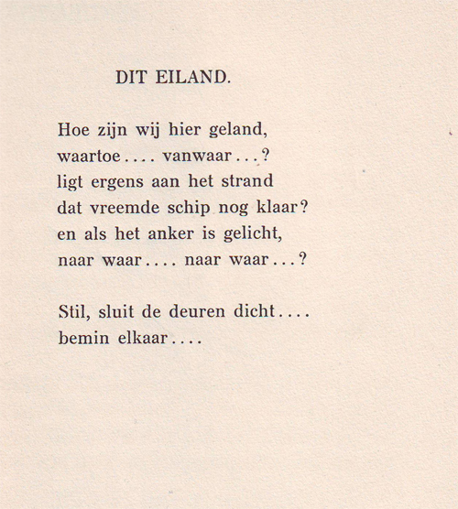
De dichter van de week is Adriaan Roland Holst, ooit genoemd de “prins der dichters. Maar zoals bij vorsten gebeurt, is zijn regeringsperiode voorbij. “Sic transeat gloria mundi” .Een opvolger is er niet, hoewel Lucebert zich in de vorige eeuw
nog noemde “Keizer der Vijftigers”
Holst leefde van 1888 tot 1976 en maakte dus vele vernieuwingen mee in de dichtkunst.
Hij bleef betrokken bij de actualiteit en trad ook op bij
het in een eerdere week al genoemde “Poëzie in Carré” in 1966, te midden van jonge goden zoals Simon Vinkenoog en Johnny the Selfkicker. Ook was hij in dezelfde tijd de promotor van de gedichten van Neeltje Maria Min. Daaraan zal zijn waardering voor (jong) vrouwelijk schoon niet vreemd zijn geweest.
Hij studeerde Keltische letteren in Engeland.
Zijn gedichten kenmerken zich door een verlangen naar het geluk van verloren werelden, verbonden aan Keltische mythologische thema’s.
De zee is daarbij een belangrijk fenomeen. Ook in dit gedicht is deze thematiek aanwezig; het is afkomstig uit de bundel “Voorbij de wegen” uit 1920.

